Matlab大作业：数值分析实验教学系统

姓名： 张浩栋 肖毅欣 部衣举 刘聪聪 班级： 计181-1
时间： 2020.11.30 指导老师： 郑强

- 实验目的

以大作业的形式将本学期所学数值分析知识融会贯通，进一步加深对数值分析的理解。

- 实验内容
1.实验要求
数值分析实验教学系统开发。
要求包含实验课中所有的实验内容，具体系统总体设计、交互的友好性等，各小组组内讨论每个试验模块包括以下子模块:。
1.能手动填写姓名、学号、班级等基本信息。
2.实验目的，能手动填写。
3.实验内容，包括视频讲解、算法推导、程序实现、测试结果.
3.1.视频讲解:视频部分主要为了指导学生怎么开展各个实验，包括代码的讲解，知识点讲解及二者细节的对应关系等( 视频讲解要提前保存在系统中，供学生学习)。
3.2.算法推导:以自动滑动的图片展示为主，能够本地制作，拍照后通过系统上传并展
3.3-程序实现:用户能在本地编写函数，存入指定文件夹，然后系统在运行时能调用。要求提供不同实验的示例程序下载能直接在系统软件.上实现代码交互更好。
3.4-测试结果:能实时显示到系统界面上。
4.总结及自评，能手动填写。5.自动生成word版实验报告。其他自由发挥的扩展功能。

2. 程序实现

1.用户登录界面

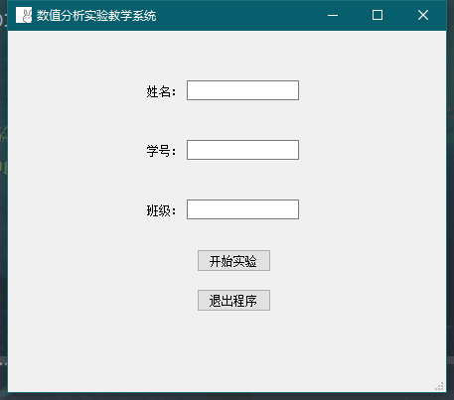

用户输入其姓名、学号、班级后，本系统可自动保存，用于后续自动生成实验报告

- 实验选择界面
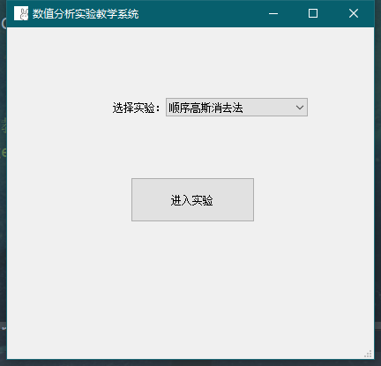

内含11个已确定实验和一个其他（其他的对应是实验上机课：4.5节和2.4节的函数）

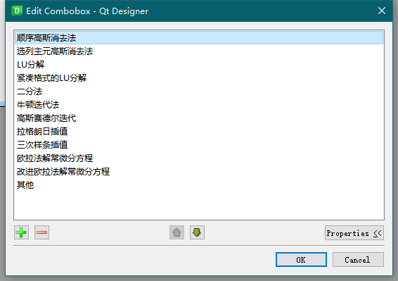
用户可以选择不同的实验以方便进行不同的实验

- 实验主界面

下图是顺序高斯消去法的实验界面
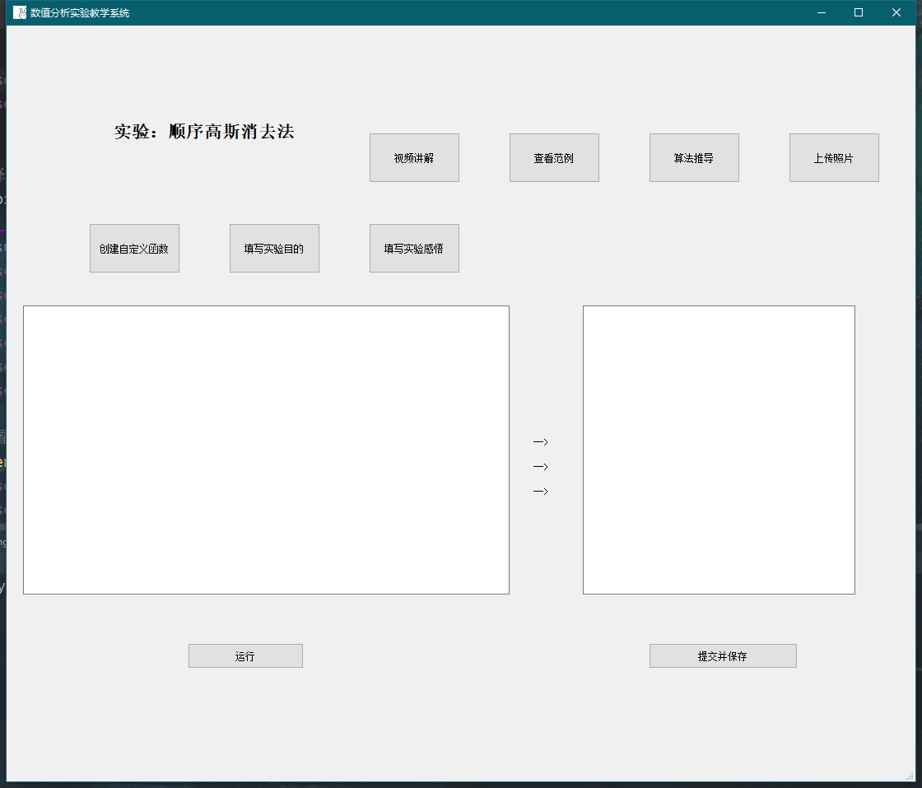

根据所选择的实验不同，所对应的视频讲解、查看范例、算法推导也不同，其中用户可以分别点击这三个按钮来查看其对应的功能，其中视频讲解包含了这个实验中的算法实现，查看范例包含了本次实验可以运行的代码，算法推导是一张图片，用以展示算法的推导过程。上传照片功能是用户可以自己手写算法推导并上传，上传后，愿系统已有的算法推导图片将会被覆盖掉，取而代之的是用户刚上传的图片。填写实验目的和填写实验感悟分别用于填写目的和感悟。创建自定义函数是用户可以自己新建一个文件并写入函数，然后可以在下方空白处调用该函数，用户可以在其中输入任何matlab代码，其运行过程与matlab一样。
在右边空白处可以查看实验结果。

- 填写实验目的界面

用户可以在空白处填写实验目的，系统会自动保存，用于后续生成实验报告。
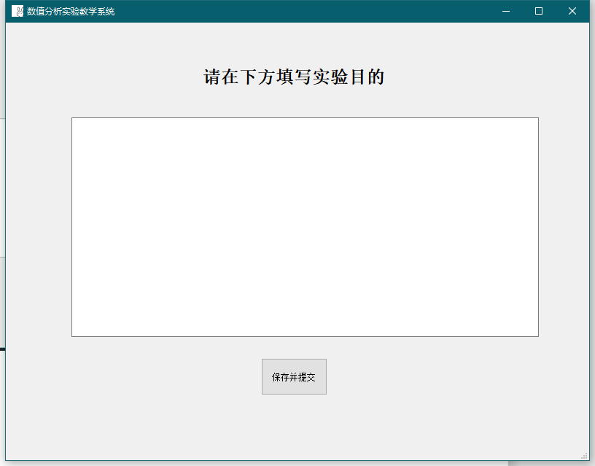

- 创建自定义函数界面

用户可以选择自己自定义函数。
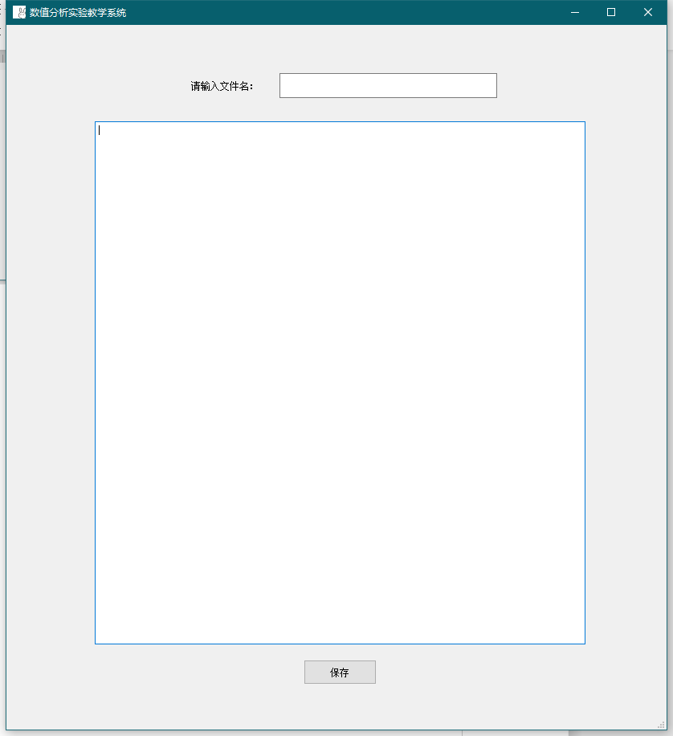

- 视频讲解界面
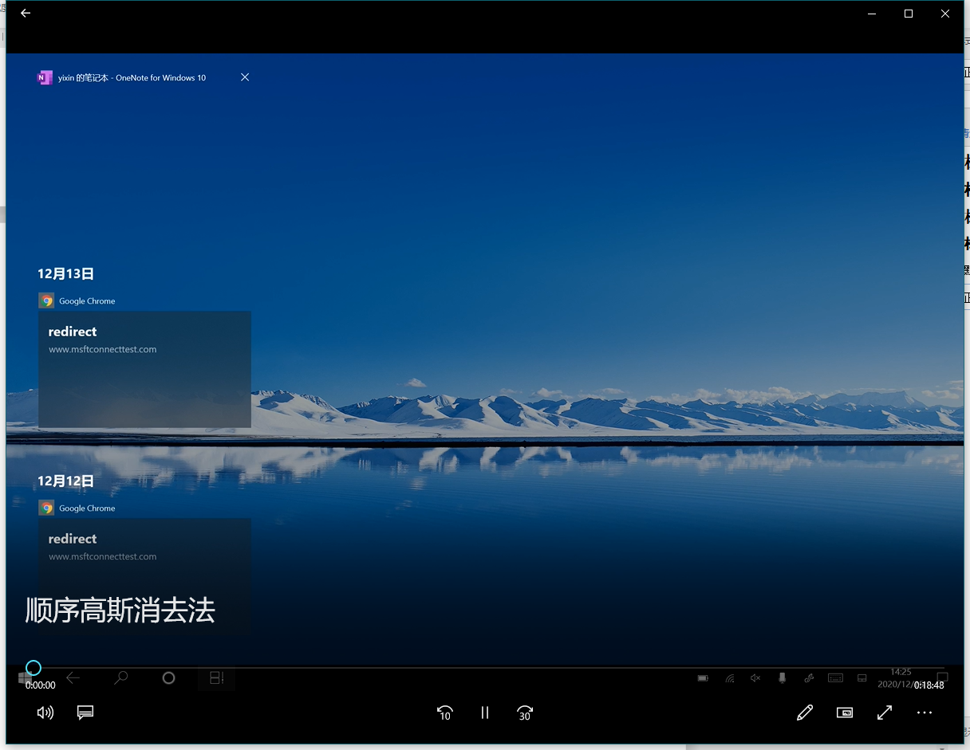

- 查看范例界面
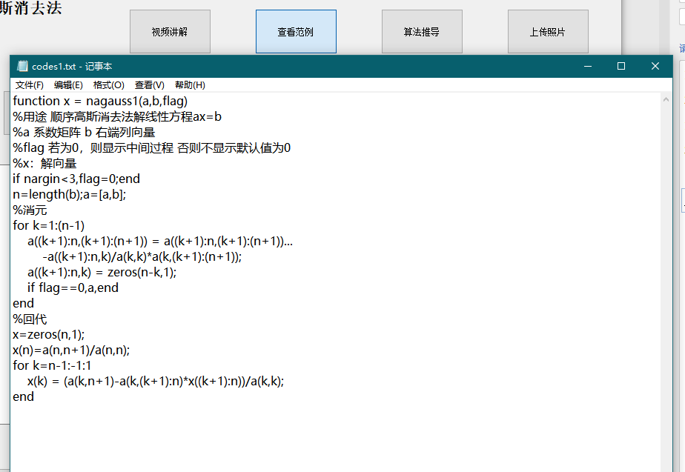

- 算法推导界面（图片）
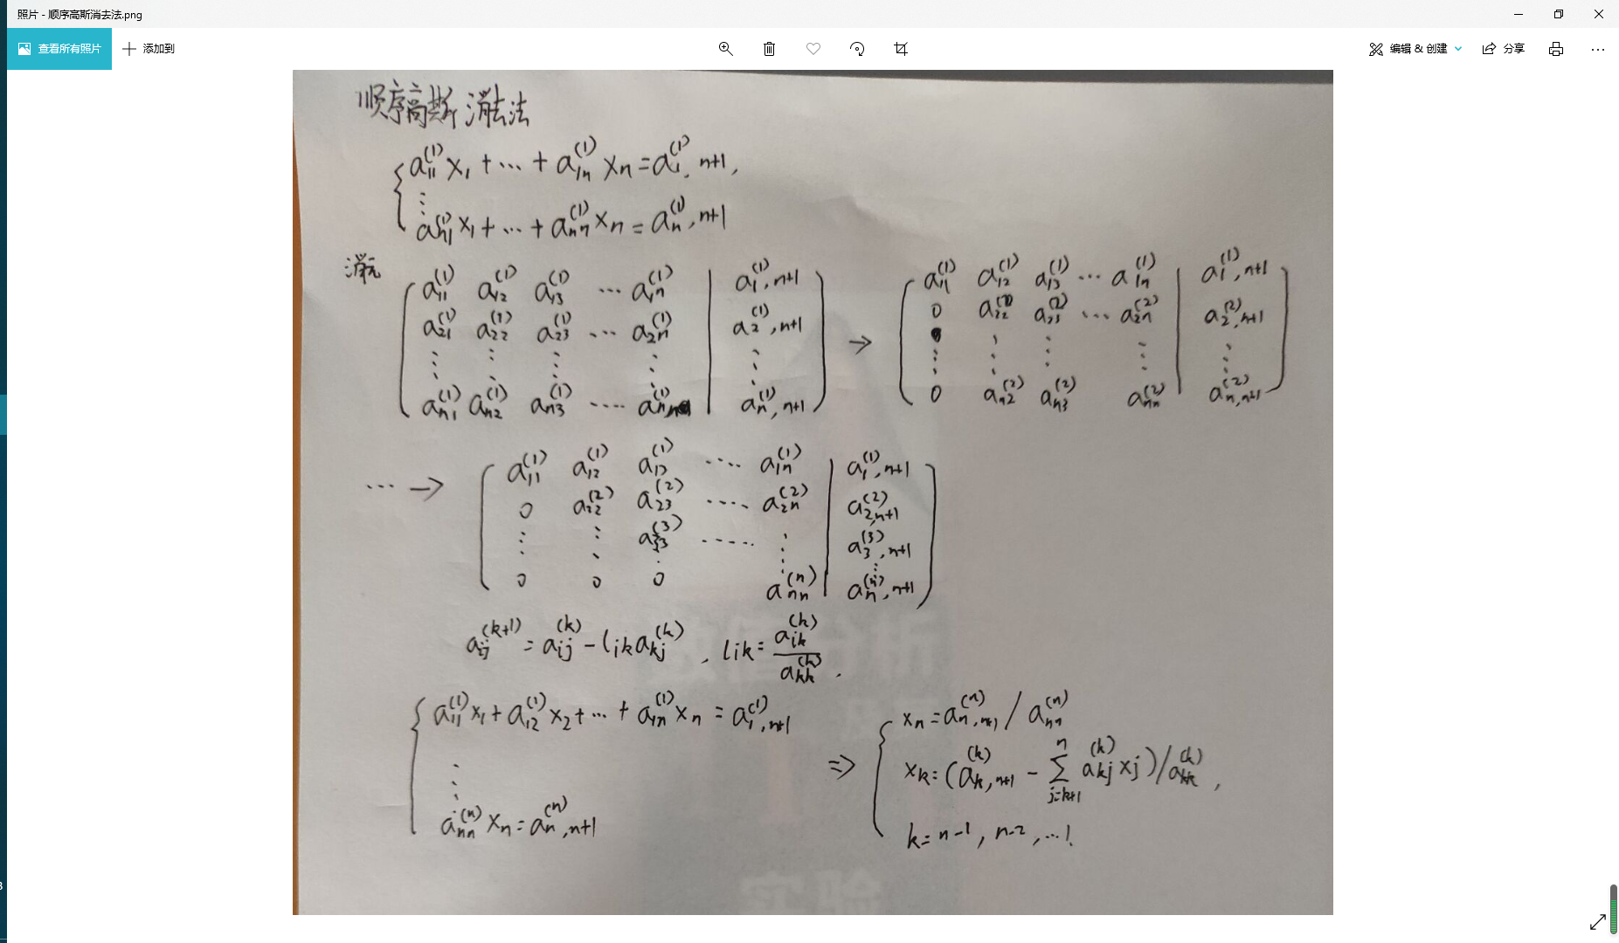

- 上传算法推导界面
用户可以选择自己拍照并将图片拖拽到空白框中上传
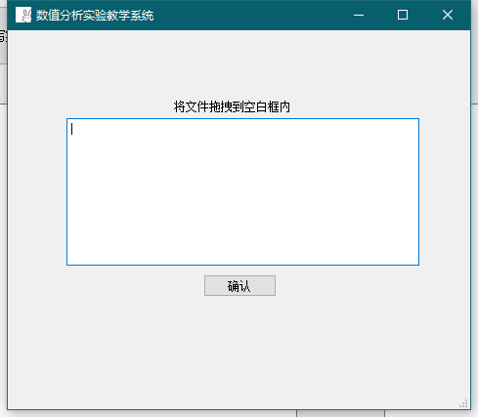

- 填写实验感悟界面
用户可以在空白处填写实验感悟，系统会自动保存，用于后续生成实验报告。

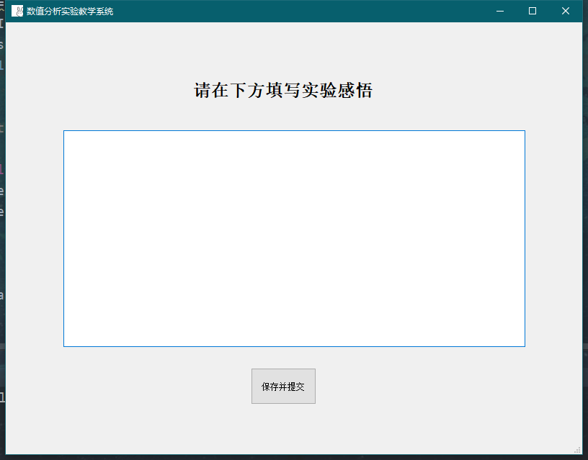

- 代码运行界面
其中内置了11个与上机课有关的函数，包括顺序高斯消去法，选列主元高斯消去法，LU分解，紧凑格式的LU分解，二分法，牛顿迭代法，高斯赛德尔迭代迭代，拉格朗日插值，三次样条插值，欧拉法和改进欧拉法解常微分方程。
用户也可以选择自定义一个函数并在此调用，除此以外，matlab自带的函数均可直接使用。
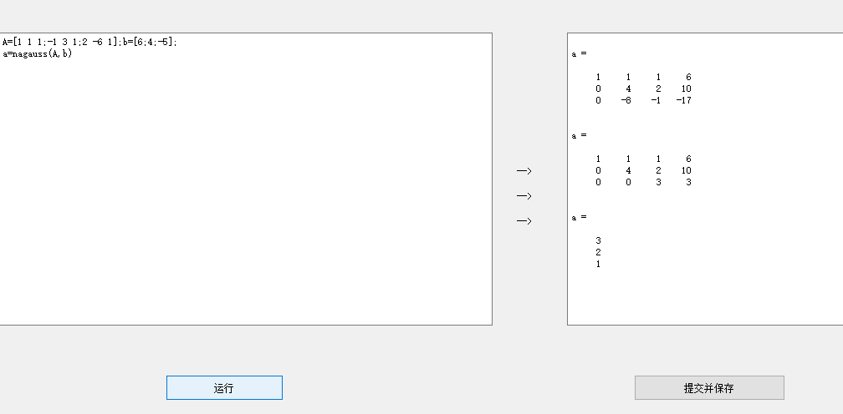

- 二级选择菜单

用户可以选择做其他的实验和结束并生成实验报告。
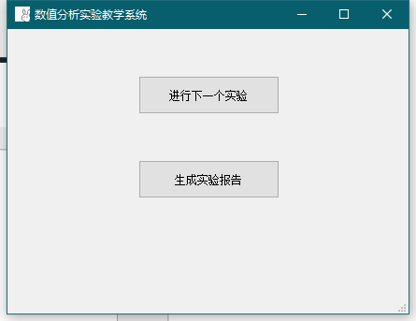

- 实验报告生成界面

在该界面可以查看已经生成的实验报告或者退出系统。
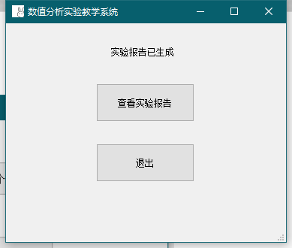

实验报告界面
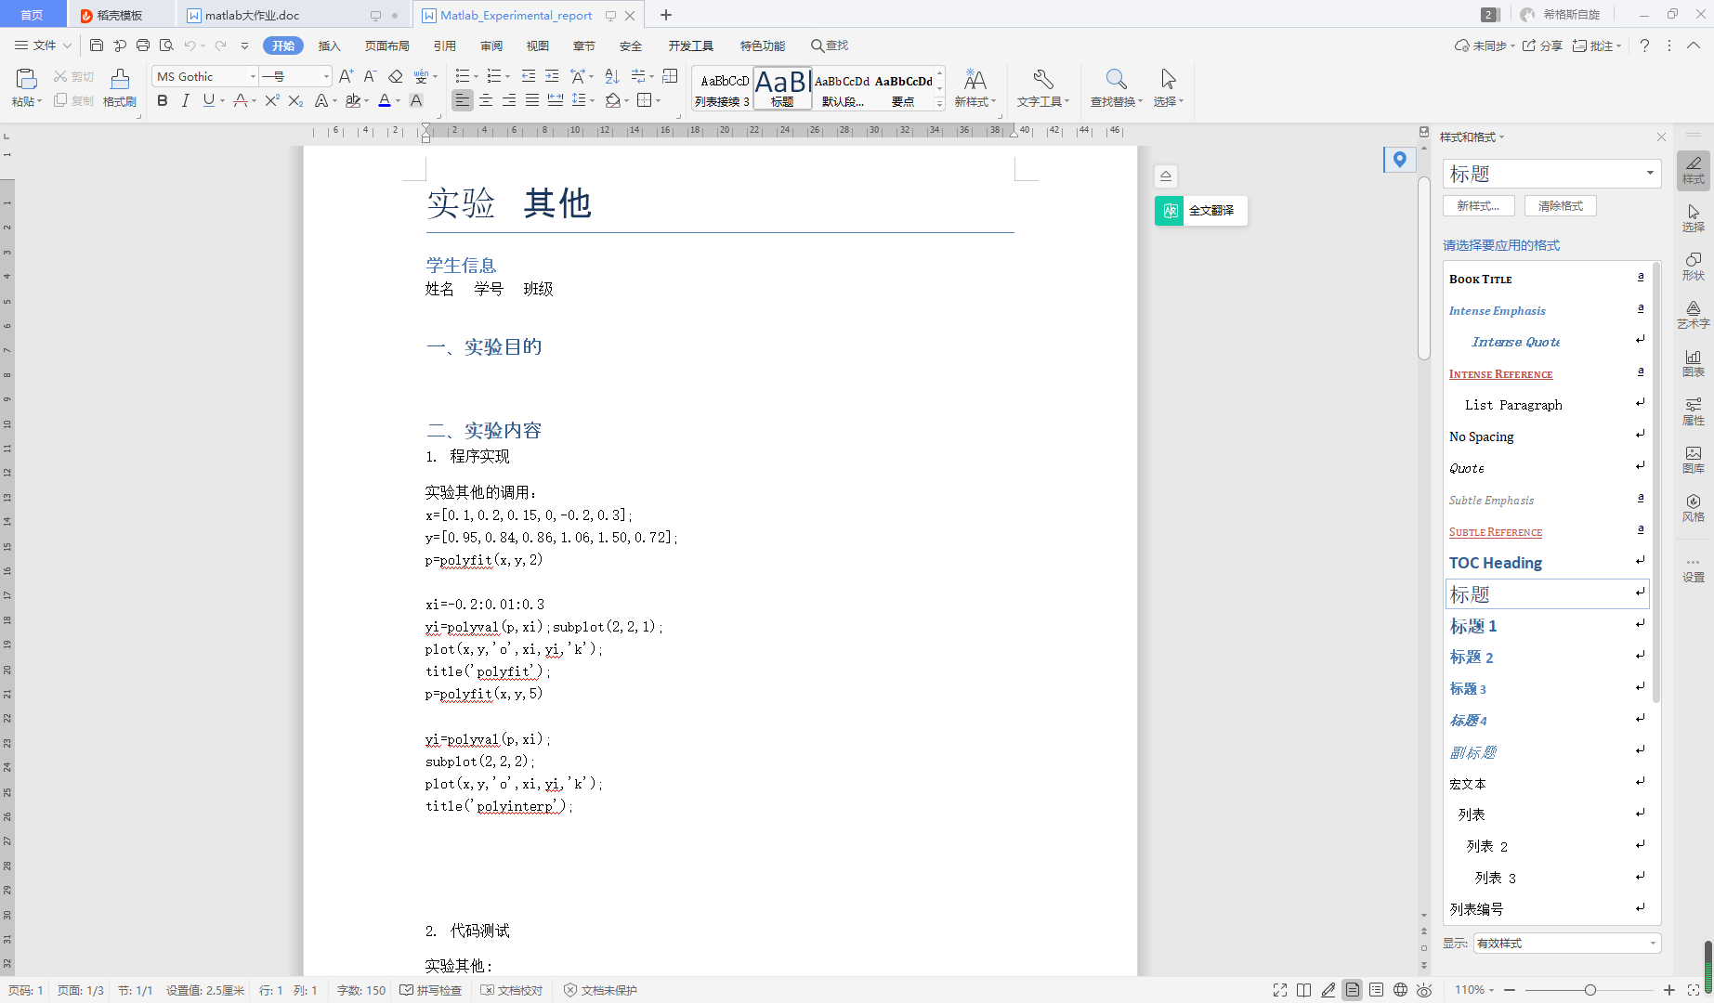

- 代码实现
Main.py

import os
import shutil
import sys
# import numpy as np
from PyQt5 import QtWidgets, QtCore
from PyQt5.QtGui import QIcon
# from PyQt5.QtWidgets import QFileDialog
import CHOICE
import CODE
import CREAT
import GANWU
import LAST
import LOGIN
import MUDI
import UP
import WORD
import auto

# 登录界面：用于记录登录者的姓名、学号和班级
class Login(QtWidgets.QMainWindow, LOGIN.Ui_MainWindow):
def __init__(self):
super(Login, self).__init__()
self.setupUi(self)
self.setWindowTitle('数值分析实验教学系统')
self.setWindowIcon(QIcon('./image/title.jpg'))
self.choice = Choice(self)

def queding(self):
stu_name = self.lineEdit.text()
stu_id = self.lineEdit_2.text()
stu_class = self.lineEdit_3.text()
# 保存信息
with open("stu_message.txt", 'w') as f:
f.write(stu_name + '\n')
f.write(stu_id + '\n')
f.write(stu_class + '\n')
f.close()
self.choice.show() # 选择实验界面
self.close()

# 实验选择界面
class Choice(QtWidgets.QMainWindow, CHOICE.Ui_MainWindow):
def __init__(self, last_form):
super(Choice, self).__init__()
self.setupUi(self)
self.setWindowTitle('数值分析实验教学系统')
self.setWindowIcon(QIcon('./image/title.jpg'))
self.last_form = last_form
self.index = -1
self.code = Code(self)

# 设置下个界面
def enter(self):
self.index = self.comboBox.currentIndex()
self.code.index = self.index
self.code.label.setText(QtCore.QCoreApplication.translate("MainWindow",
"<html><head/><body><p><span style=\" font-size:16pt; font-weight:600;\">实验：" + auto.get_name(
self.index) + "</span></p></body></html>"))
self.code.textEdit.setText('')
self.code.textBrowser_2.setText('')
self.code.textBrowser_2.ensureCursorVisible()
self.code.show()
self.close()

# 实验界面
class Code(QtWidgets.QMainWindow, CODE.Ui_MainWindow):
def __init__(self, last_form):
super(Code, self).__init__()
self.setupUi(self)
self.setWindowTitle('数值分析实验教学系统')
self.setWindowIcon(QIcon('./image/title.jpg'))
self.last_form = last_form
self.last = Last(self)
self.mudi = Mudi(self)
self.ganwu = Ganwu(self)
self.creat = Creat(self)
self.up = Up(self)
self.index = -1
self.textEdit.setText('')
self.textBrowser_2.setText('')
self.textBrowser_2.ensureCursorVisible()
self.name = 'zhd'

# 观看教学视频
def view(self):
try:
watch = '.\\视频讲解\\' + auto.get_name(self.index) + '.mp4'
# print(watch)
os.system(watch)
except:
pass

# 下载示范代码
def download(self):

try:
n_name = auto.get_mname(self.index)
with open(n_name, 'r') as f:
f1 = open('codes1.txt', 'w')
txt = f.read()
f1.write(txt)
f1.close()
f.close()
os.system('codes1.txt')
except:
pass

# 创建自定义函数
def creatcode(self):
self.creat.index = self.index
self.creat.name = self.name
self.creat.textEdit.setText('')
self.creat.show()
self.close()

# 添加实验目的
def add_mudi(self):
self.mudi.show()
self.close()

# 添加实验感悟
def add_ganwu(self):
self.ganwu.show()
self.close()

# 添加算法推导
def suanfa(self):
file = auto.get_name(self.index) + '.png'
try:
os.startfile(file)
except:
pass

# 上传照片
def upload(self):
self.up.index = self.index
self.up.textEdit.setText('')
self.up.show()

# 提交并进入下一个界面
def submit(self):
# print(self.name)
try:
os.remove('./实验代码/' + str(self.name) + '.m')
except:
pass
self.last.index = self.index
self.last.show()
self.close()

# 运行
def run(self):
codes = self.textEdit.toPlainText()
if codes != '':
with open('./实验代码/temp_code.txt', 'w') as f:
f.write(codes)
f.close()
with open('codes.txt', 'a') as f:
f.write('实验' + auto.get_name(self.index) + '的调用：\n')
f.write(codes)
f.write('\n\n\n')
f.close()
os.rename('./实验代码/temp_code.txt', './实验代码/temp_code.m')

# engine = matlab.engine.start_matlab()
# engine.temp_code(nargout=0)
cmd = 'cd 实验代码&&python zhd.py'
res = os.popen(cmd)
output_str = res.read() # 获得输出字符串
self.textBrowser_2.setText(str(output_str))
with open('answer.txt', 'a') as f:
f.write('实验' + auto.get_name(self.index) + ':\n')
f.write(output_str)
f.write('\n\n\n')
f.close()
os.remove('./实验代码/temp_code.m')
else:
pass

# 二级菜单
class Last(QtWidgets.QMainWindow, LAST.Ui_MainWindow):
def __init__(self, last_form):
super(Last, self).__init__()
self.setupUi(self)
self.setWindowTitle('数值分析实验教学系统')
self.setWindowIcon(QIcon('./image/title.jpg'))
self.last_form = last_form
self.index = -1
self.word = Word(self)

# 选择其他实验
def choice(self):
self.last_form.last_form.show()
self.close()

# 生成实验报告
def toword(self):
auto.auto_word(self.index)
self.word.show()
self.close()

# 查看word实验报告
class Word(QtWidgets.QMainWindow, WORD.Ui_MainWindow):
def __init__(self, last_form):
super(Word, self).__init__()
self.setupUi(self)
self.setWindowTitle('数值分析实验教学系统')
self.setWindowIcon(QIcon('./image/title.jpg'))
self.last_form = last_form

def open(self):
os.system('Matlab_Experimental_report.doc')

def reset(self):
# noinspection PyBroadException
try:
os.remove('codes1.txt')
os.remove('codes.txt')
os.remove('answer.txt')
os.remove('stu_message.txt')
os.remove('ganwu.txt')
os.remove('mudi.txt')
except:
pass
self.close()

# 实验目的界面
class Mudi(QtWidgets.QMainWindow, MUDI.Ui_MainWindow):
def __init__(self, last_form):
super(Mudi, self).__init__()
self.setupUi(self)
self.setWindowTitle('数值分析实验教学系统')
self.setWindowIcon(QIcon('./image/title.jpg'))
self.last_form = last_form
self.textEdit.setText('')

def save(self):
text = self.textEdit.toPlainText()
# print(text)
with open('mudi.txt', 'w') as f:
f.write(text)
f.close()
self.last_form.show()
self.close()

# 创建自定义函数
class Creat(QtWidgets.QMainWindow, CREAT.Ui_MainWindow):
def __init__(self, last_form):
super(Creat, self).__init__()
self.setupUi(self)
self.setWindowTitle('数值分析实验教学系统')
self.setWindowIcon(QIcon('./image/title.jpg'))
self.last_form = last_form
self.textEdit.setText('')
self.lineEdit.setText('')
self.index = -1
self.name = 'zhd'

def save(self):
name = self.lineEdit.text()
if name != '':
self.name = name
text = self.textEdit.toPlainText()
with open('./实验代码/' + str(name) + '.txt', 'w') as f:
f1 = open('codes.txt', 'a')
f1.write('实验' + auto.get_name(self.index) + ':\n')
f1.write(text)
f1.write('\n\n\n')
f1.close()
f.write(text)
f.close()
# cmd = 'copy ' + str(name) + '.txt ' + 'codes.txt'
# os.system(cmd)
auto.bianyi('./实验代码/' + name)
self.last_form.name = self.name
self.last_form.show()
self.close()
else:
self.last_form.show()
self.close()

# 实验感悟界面
class Ganwu(QtWidgets.QMainWindow, GANWU.Ui_MainWindow):
def __init__(self, last_form):
super(Ganwu, self).__init__()
self.setupUi(self)
self.setWindowTitle('数值分析实验教学系统')
self.setWindowIcon(QIcon('./image/title.jpg'))
self.last_form = last_form
self.textEdit.setText('')

def save(self):
text = self.textEdit.toPlainText()
# print(text)
with open('ganwu.txt', 'w') as f:
f.write(text)
f.close()
self.last_form.show()
self.close()

# 上传照片界面
class Up(QtWidgets.QMainWindow, UP.Ui_MainWindow):
def __init__(self, last_form):
super(Up, self).__init__()
self.setupUi(self)
self.setWindowTitle('数值分析实验教学系统')
self.last_form= last_form
self.setWindowIcon(QIcon('./image/title.jpg'))
self.textEdit.setAcceptDrops(True)
self.index = -1

def con(self):
# self.textEdit.textChanged.connect(self.editchange)
try:
if 0 == self.textEdit.toPlainText().find('file:///'):
self.textEdit.setText(self.textEdit.toPlainText().replace('file:///', ''))
a = self.textEdit.toPlainText()
except:
pass
try:
os.remove(auto.get_name(self.index) + '.png')
except:
pass
try:
b = auto.get_name(self.index) + '.png'
shutil.copy(a, b)
except:
pass
self.close()

'''
def openfile(self):
openfile_name = QFileDialog.getOpenFileName(self, '选择文件', '')
print(openfile_name[0])
'''

# 开始
if __name__ == '__main__':
auto.init()
app = QtWidgets.QApplication(sys.argv)
ui = Login()
ui.show()
sys.exit(app.exec_())

Zhd.py
import matlab.engine

engine = matlab.engine.start_matlab()
engine.temp_code(nargout=0)

Auto.py
from docx import Document
import os

def get_name(index):
if index == 0:
return '顺序高斯消去法'
elif index == 1:
return '选列主元高斯消去法'
elif index == 2:
return 'LU分解'
elif index == 3:
return '紧凑格式的LU分解'
elif index == 4:
return '二分法'
elif index == 5:
return '牛顿迭代法'
elif index == 6:
return '高斯赛德尔迭代'
elif index == 7:
return '拉格朗日插值'
elif index == 8:
return '三次样条插值'
elif index == 9:
return '欧拉法解常微分方程'
elif index == 10:
return '改进欧拉法解常微分方程'
elif index == 11:
return '其他'

def auto_word(index):
savePath = './matlabcode' # word的保存路径
experimentName = get_name(index) # 最大的标题
str = '' # 保存从txt里读出来的数据

Doc = Document()
Doc.styles['Normal'].font.name = u'宋体'
Doc.add_heading("实验 " + experimentName, 0)
Doc.add_heading('学生信息', level=2)
stu_mess = Doc.add_paragraph()
try:
with open('stu_message.txt', 'r') as f: # 读
data = f.readlines()
cnt = 0
tb = ['姓名', '学号', '班级']
for i in data:
run = stu_mess.add_run(tb[cnt])
cnt += 1
run = stu_mess.add_run()
if i[-1] == '\n':
run.text = i[:-1] # 不输出最后一个字符，因为最后一个字符是换行
else:
run.text = i
run.font.underline = True
run = stu_mess.add_run("\t")
except:
pass

Doc.add_heading('一、实验目的', level=1)
try:
with open('mudi.txt', 'r') as f: # 读
data = f.read()
str1 = data

Doc.add_paragraph(str1) # 写入实验目的
except:
pass

Doc.add_heading('二、实验内容', level=1)
Doc.add_paragraph('程序实现', style='List Number')
try:
with open('codes.txt', 'r') as f: # 读
data = f.read()
str1 = data

Doc.add_paragraph(str1) # 写入程序实现
except:
pass

Doc.add_paragraph('代码测试', style='List Number')
try:
with open('answer.txt', 'r') as f: # 读
data = f.read()
st1r = data
Doc.add_paragraph(st1r) # 写入代码测试
except:
pass

Doc.add_heading('三、总结和感悟', level=1)
try:
with open('ganwu.txt', 'r') as f: # 读
data = f.read()
str1 = data
Doc.add_paragraph(str1) # 写入程序实现
except:
pass

Doc.save("Matlab_Experimental_report.doc")

def init():
f = open('codes1.txt', 'w')
f.close()
f = open('codes.txt', 'w')
f.close()
f = open('answer.txt', 'w')
f.close()
f = open('ganwu.txt', 'w')
f.close()
f = open('mudi.txt', 'w')
f.close()
f = open('stu_message.txt', 'w')
f.close()

def bianyi(name):
os.rename(str(name) + '.txt', str(name) + '.m')

def get_mname(index):
path = './实验代码/'
if index == 0:
return path + 'nagauss.m'
elif index == 1:
return path + 'nagauss2.m'
elif index == 2:
return path + 'nalu.m'
elif index == 3:
return path + 'nalupad.m'
elif index == 4:
return path + 'nabisect.m'
elif index == 5:
return path + 'nanewton.m'
elif index == 6:
return path + 'nags.m'
elif index == 7:
return path + 'nalagr.m'
elif index == 8:
return path + 'naspline.m'
elif index == 9:
return path + 'naeuler.m'
elif index == 10:
return path + 'naeuler2.m'
- 总结

于个学期的数值分析，在老师的带领下，让我对这门课程有了深刻的理解和感悟。这门课程是一一个十分重视算法和原理的学科，同时它能够将人的思维引入数学思考的模式，在处理问题的时候，可以合理适当的提出方案和假设。他的内容贴近实际，像数值分析，数值微分，求解线性方程组的解等，使数学理论更加有实际意义。
数值分析在给我们的知识上，有很大一部分 都对我有很大的帮助，让我的生活和学习有了更加方便以及科学的方法。像第一章就讲的误差， 在现实生活中，也许没有太过于注意误差，所以对误差的看法有些轻视，但在学习了这一章之后，在老师的讲解下，了解到这些误差看似小，实则影响很大，更如后面所讲的余项，那些差别总是让人很容易就出错，也许在别的地方没有什么，但是在数学领域，一个小的误差，就很容易有不好的后果，而学习了数值分析的内容，很容易就可以将误差锁定在-个很小的范围内，在这-范围内再逼近，得出的近似值要准确的多， 而在最开始的计算中，误差越小，对后面的影响越小，这无疑是好的。数值分析不只在知识上传授了我很多，在思想上也对我有很大的影响，他给了我很多数学思想，很多思考的角度，在看待问题的方面上，多方位的去思考，并从别的例子上举一- 反三。像其中所讲的插值法，在先学习了拉格朗日插值法后，对其理解透彻，了解了其中的原理和思想，再学习之后的牛顿插值以及三次样条插值等等，都很容易的融会贯通，很容易的就理解了其中所想，他们的中心思想并没有多大的变化，但是使用的方式却是不同的，这不仅可以学习到其中心内容，还可以去学习他们的思考方式，每个不同的思考方式带来的都是不同的算法。而在看待问题上,不同的思考方式总是可以快速的全方位的去看透彻问题，
在不断的学习中，知识在不断的获职，能力在不断的提升，同时在老师的不懈讲解下，我逐渐的发现数值分析所涵盖的知识面特别的厂泛，而我所需要学习的地方也更加的多，自己的不足也在不断的体现,我知道这只是我刚刚接触到了数学的那一角，在以后我还会接触到更多，而这求知的欲望也在不停的驱赶我，学习的越多，对今后的生活才会有更大的帮助。

